GENESIS DE LA ESCUELA DE FORMACIÓN DIANA MACGIBBON
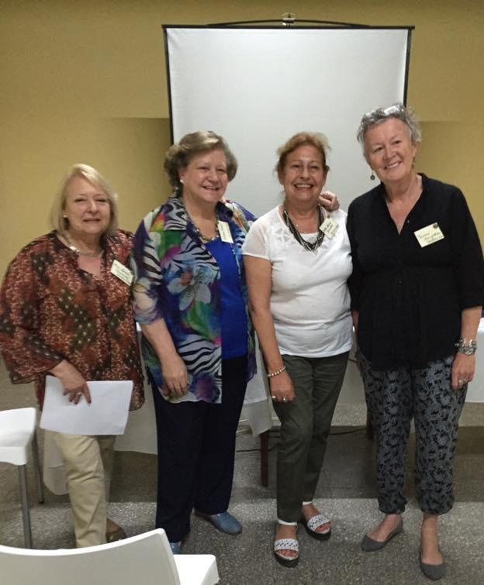
Hace 5 años en reunión de Comisión Directiva hice la sugerencia que el G.C.A. debería estar haciendo más uso de las profesionales que eran socias.
Ya no éramos las amas de casa de hace 50 años conformando un grupo de jardinería, la mayoría tenía profesión y muchas lo ejercían….volcar eso en beneficio del Garden.
En el caso mío puntual además de docente, me especialicé en preparación de docentes para adultos, específicamente en el dictado de clases de una hora que encajaba con las típicas disertaciones de Garden! Ofrecí armar unos cursos para preparar disertantes….
Me pareció bueno incorporar en el proyecto a otras que yo sabía eran docentes; Any Fernandez con su experiencia organizativa dentro de colegios, Nilda Loria como profe de Lengua y Literatura y se sumó Stella Maris Grimoldi que había dado cursos de capacitación a bancarios dentro de su trabajo como sub gerente de Capacitación permanente del Banco Provincia.
Nos sentamos a armar el curso y luego de varias horas de charla sobre cualquier cosa (Las cortinas de Nilda entre otros temas de repercusión nacional) nos pusimos las pilas y en media hora salió el primer proyecto de Curso de Disertación presencial en la Sede. 10 clases, dos veces al mes, 7 teóricas y 3 prácticas de charlas por las inscriptas.
2014: Se realizó la primera experiencia…nos encantó y preparamos a unas cuantas disertantes con sus temas elegidos. Se recibieron con diploma entregado por la entonces presidente del Club, Martha Maffrand… y un rico té para el recuerdo….faltan Graciela Alvarez y Joyce Mendez en la foto….
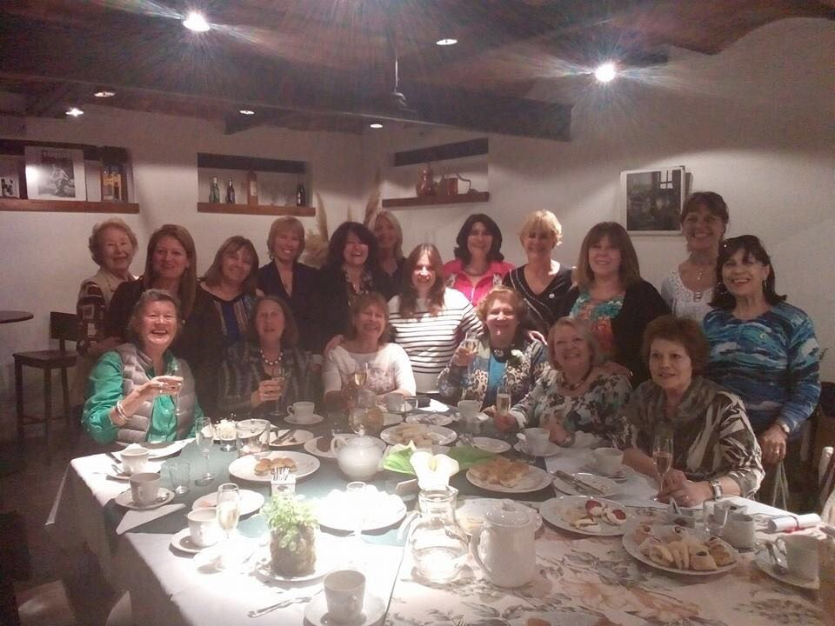
2015: Realizamos, bajo la inspiración de Stella Maris ( la más tecno!) un proyecto muy lindo de hacer este mismo curso pero a distancia, sumándose disertantes de Córdoba, Mendoza, Rosario , Tucumán y Catamarca. Nos reunimos en Córdoba para hacer las prácticas finales. Que linda experiencia!
2016: Las evaluamos a las dos faltantes, las catamarqueñas, en el Congreso Nacional en San Juan…. Y realizamos la primera Maratón de Charlas en el Hurlingham Club del Gran Buenos Aires. 7 charlas durante un día completo dictadas por las “nuevas” disertantes. Algunas del curso presencial 2014 y otras del curso de distancia 2015. Dirigido principalmente a programadoras para que tomen nota de las charlas inéditas que se dictaban sobre temas variados. Gran éxito de público y muy satisfechas nosotras con el resultado.
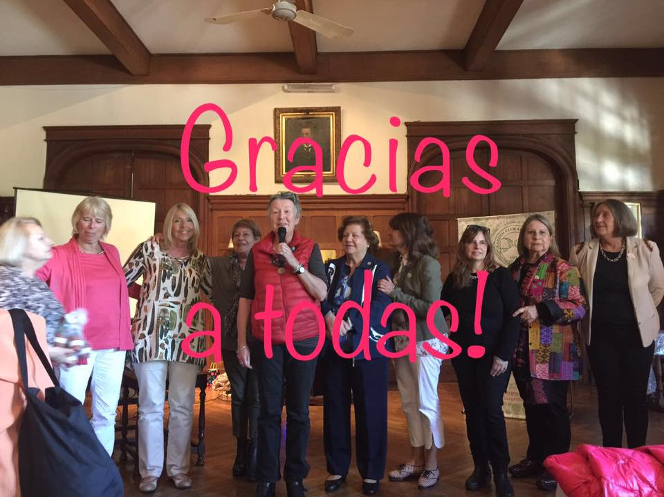
2017: A partir de la Comisión de jurados detectando que había varias fallas organizativas y de expositoras en las exposiciones de flores del país, creamos un nuevo proyecto que se llama “GOOD SHOW” ( un claro guiño al genial Tato Bores).
El programa consiste en una serie de 10 tutoriales sobre temas distintos relacionados con la organización de una exposición. Cada uno de los temas ha sido desarrollado por una persona distinta, conocedora del tema y las filmaciones se han publicado en una página cerrada de Facebook, se creó una página cerrada de whatsapp para preguntas y respuestas y los documentos que cubren cada tema se envían por mail. Todos los Grupos del país (o casi todos) se encuentran juntos en estas redes de información.
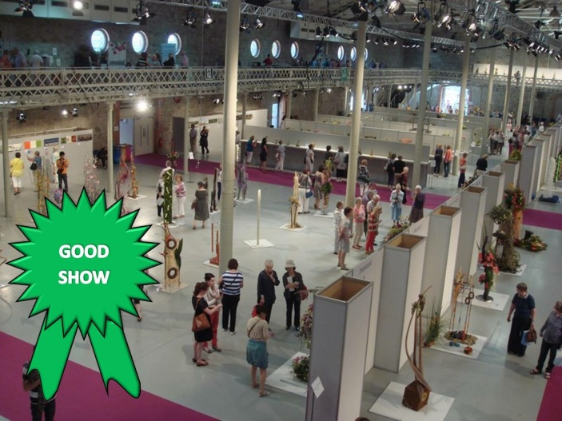
Nos dimos cuenta que ya no éramos las profes del curso de disertantes, al ampliar el espectro merecíamos modificar nuestro nombre y ahora trabajamos bajo el nombre de Escuela de Formación.
Preparamos la segunda Maratón de Charlas en el Hurlingham Club para el viernes 9 de junio y a partir de agosto comenzamos un nuevo curso de preparación de disertantes a distancia ya pensando en la Maratón 2018!

